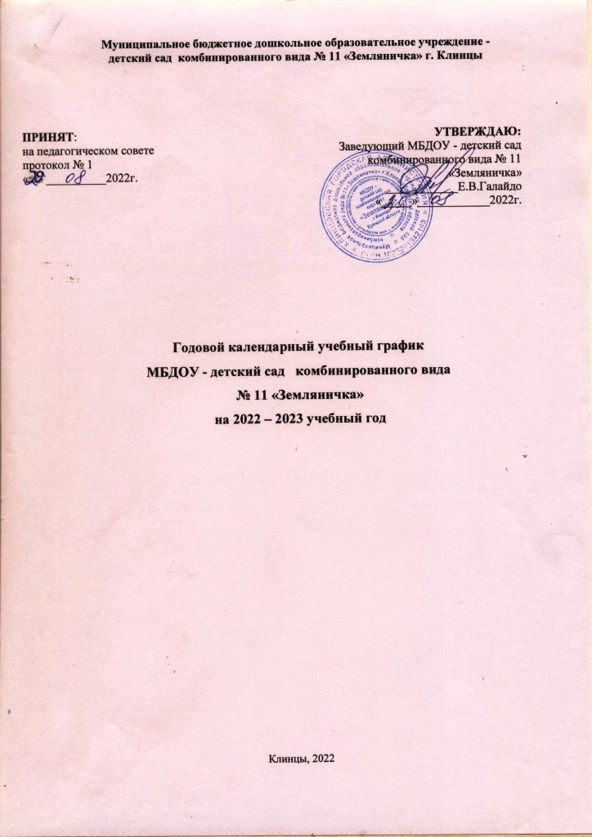
Пояснительная записка
к годовому календарному учебному графику МБДОУ - детский сад
комбинированного вида № 11 «Земляничка»
г. Клинцы на 2022 – 2023 учебный год

Годовой календарный учебный график является локальным нормативным документом, регламентирующим общие требования к организации образовательного процесса в учебном году в муниципальном бюджетном дошкольном образовательном учреждении - детский сад комбинированного вида № 11 «Земляничка» г. Клинцы.
Годовой календарный учебный график разработан в соответствии с:
- Законом Российской Федерации «Об образовании» от 29 декабря 2012 года № 273-ФЗ;
- СанПиН 2.4.1.3049-13 «Санитарно-эпидемиологические требования к устройству, содержанию и организации режима работы дошкольных образовательных организаций»;
- Приказом Минобрнауки России от 17 октября 2013 г. №1155 г. Москва «Об утверждении федерального государственного образовательного стандарта дошкольного образования»;
- Уставом ДОУ.
Содержание годового календарного учебного графика:
- режим работы ДОУ;
- продолжительность учебного года;
- количество недель в учебном году;
- сроки проведения каникул, их начало и окончание;
- перечень проводимых праздников для воспитанников;
- праздничные дни;
- работа ДОУ в летний период.

Годовой календарный учебный график
на 2022 – 2023 учебный год
 | Cодержание |  | Наименование возрастных групп
 |  |  | 2 младшая  группа  (3 – 4 года) | Средняя  комбинир  группа  (4 – 5 лет) |  | Старшая  группа  ( 5 – 6 лет) | Подгот.  комбинир группа  ( 6 - 7 лет)
1 | Количество возрастных групп |  | 1 | 1 |  | 1 | 1
1 |  |  | 5 групп
2 | Начало учебного года |  | 01.09.2022
3 | Окончание учебного года |  | 31.05.2023
4 | Продолжительность учебной недели |  | 5 дней (понедельник – пятница)
5 | Продолжительность учебного года |  | 39 недель
6 | Летний оздоровительный период |  | с 01.06.2023 по 31.08.2023
7 | Режим работы ДОУ в учебном году |  | 7.30 – 18.00
8 | Режим работы ДОУ в летний оздоровительный период |  | 7.30 – 18.00
9 | График каникул |  | Зимние каникулы – 01.01.2023 - 10.01.2023  Летние каникулы – 01.06.2023 – 31.08.2023
10 | Анализ заболеваемости детей |  | Ежемесячно, до 7 числа текущего месяца
11 | Праздничные (выходные) дни |  | 17 сентября – День освобождения Брянщины  от немецко - фашистских захватчиков  4 ноября – День народного единства  01.01.2023– 10.01.2023 – новогодние каникулы  23 февраля – День защитника Отечества  8 марта – Международный женский день  1-2 мая – Праздник весны и труда  9 мая – День Победы  12 июня – День России
12 | Праздничные мероприятия и развлечения, организуемые совместно с родителями как участниками образовательного процесса на уровне ДОУ |  | Вторая  младшая группа  (3 – 4 года) | Средняя группы  ( 4 – 5 лет) | Старшая  группа  (5 – 6 лет) |  |  | подготовитгруппа  (6 – 7 лет)
12 |  | Сентябрь |  |  | -День знаний
12 |  | Сентябрь | - Концерт ко Дню Дошкольного работника
12 |  | Октябрь | -Осенние праздники
12 |  | Ноябрь | Дни именинников
12 |  | Ноябрь | Кукольный театр | Вечера-развлечений
12 |  | Декабрь | - Новогодние утренники  - Конкурс на лучшую поделку к Новому году  -подведение итогов конкурса
12 |  | Январь | - Колядки (игровые забавы в группах и на улице)
12 |  | Февраль | - Концерт ко Дню Защитников Отечества. |  |  | - Спортивные праздники, посвященные Дню Защитника Отечества
12 |  | Март | - Праздники, посвященные Международному Женскому Дню  - Масленица (игры и забавы на улице)
12 |  | Апрель | «Весенние забавы» | Юморина к 1 апреля
12 |  | Май |  | - Праздник, посвященный  Дню Победы 9 мая
12 |  | Май |  |  |  |  |  |  | Праздник «До свиданья, детский сад»
12 |  | Май | Праздник, посвященный Дню защиты детей

